Raportti tutoriaalin tekemisestä

Tutoriaali löytyy osoitteesta: <https://realpython.com/linear-regression-in-python/>

Ensin Simple Linear Regression With scikit-learn

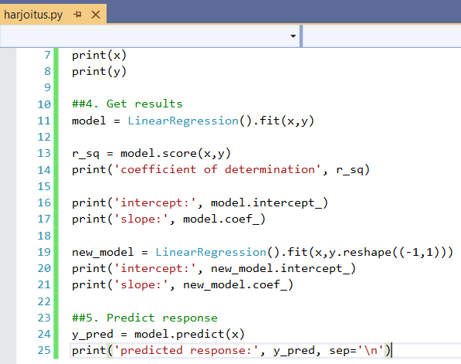.intercept_ is a scalar, while .coef_ is an array

Tulostuu:

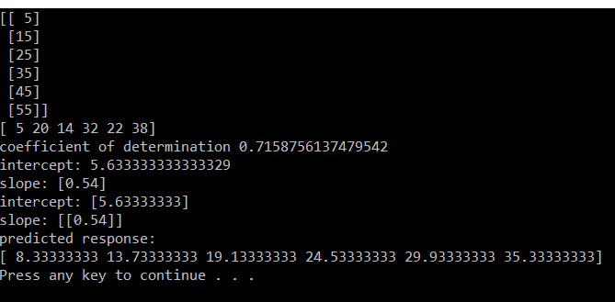

Tutoriaali opastaa hyvin ja tarkasti, kertoo kaikki mitä tehdään ja avaa koodin ja kaavat.

Seuraavaksi Multiple Linear Regression With sckikit-learn

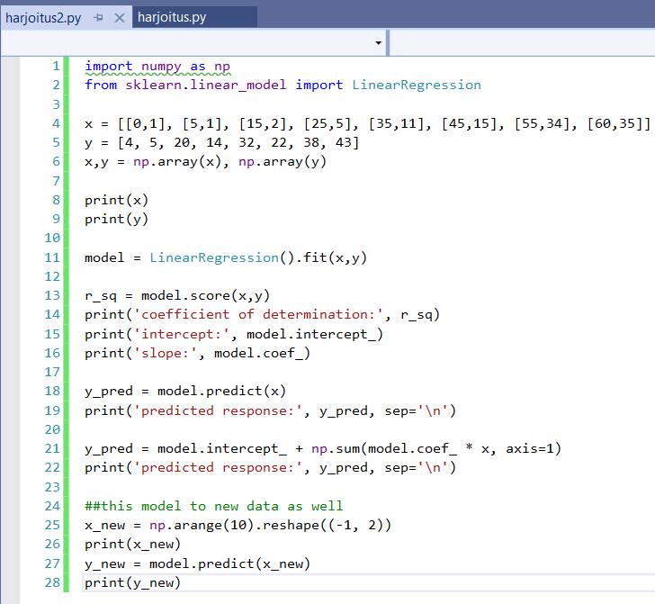

Tulostuu:

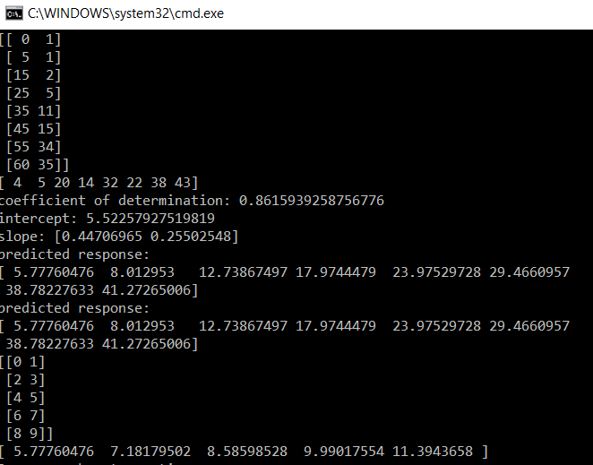

Seuraavaksi Polynomial Regression With scikit-learn

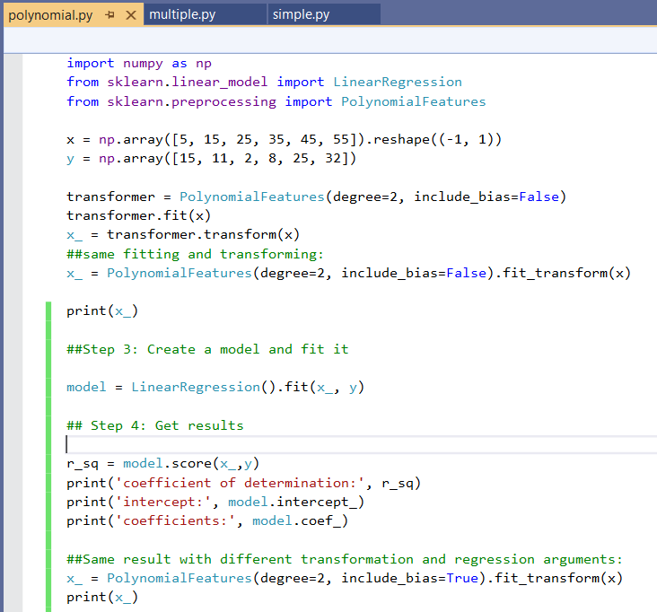

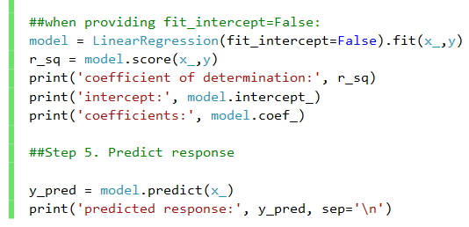

Tulostuu:

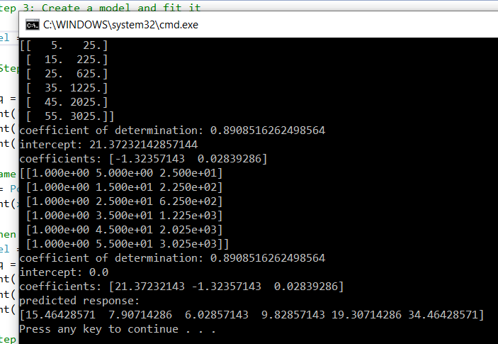

Seuraavaksi Advanced Linear Regression with statsmodels:

Ensin:

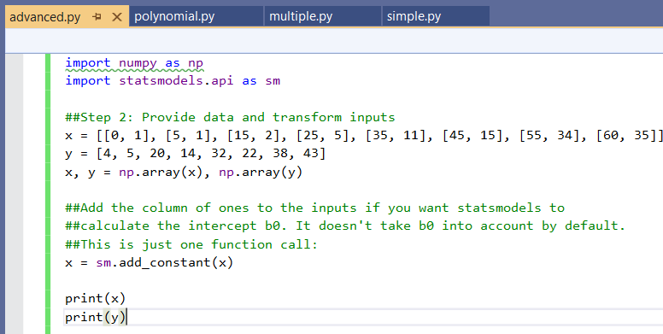

Tulostuu:

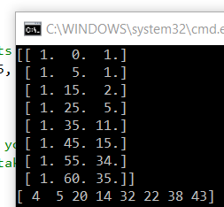

Eli kolme saraketta x:lle: the first column of ones (corresponding to 𝑏₀ and replacing the intercept) as well as two columns of the original features.

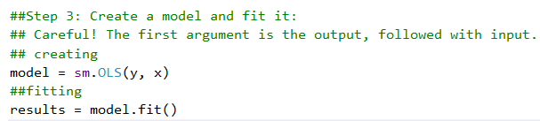

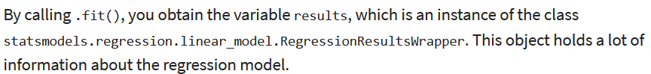

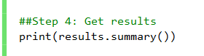

Tulostuu:

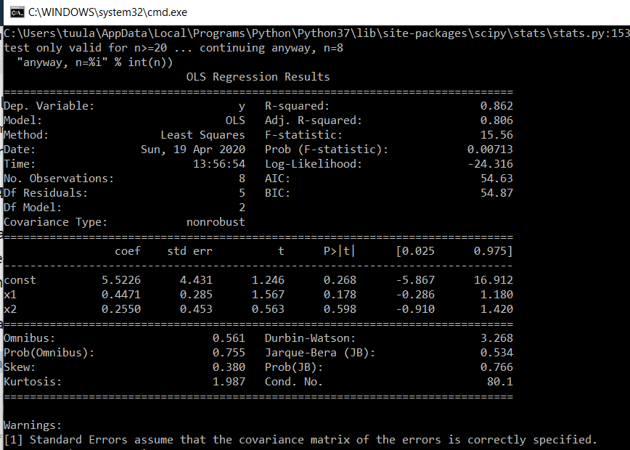

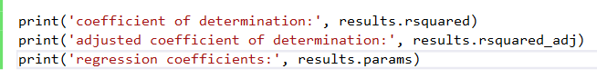

Tulostuu:



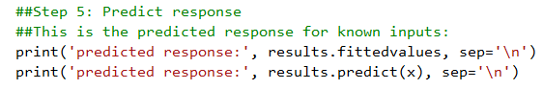

Tulostuu:

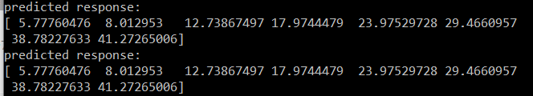

This is the predicted response for known inputs. If you want predictions with new regressors, you can also apply .predict() with new data as the argument:

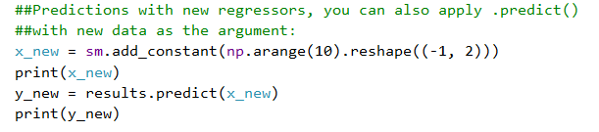

Tulostuu:

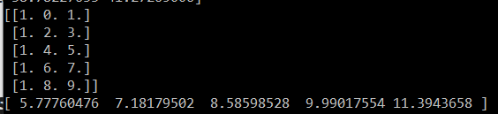

Vielä koko koodi:

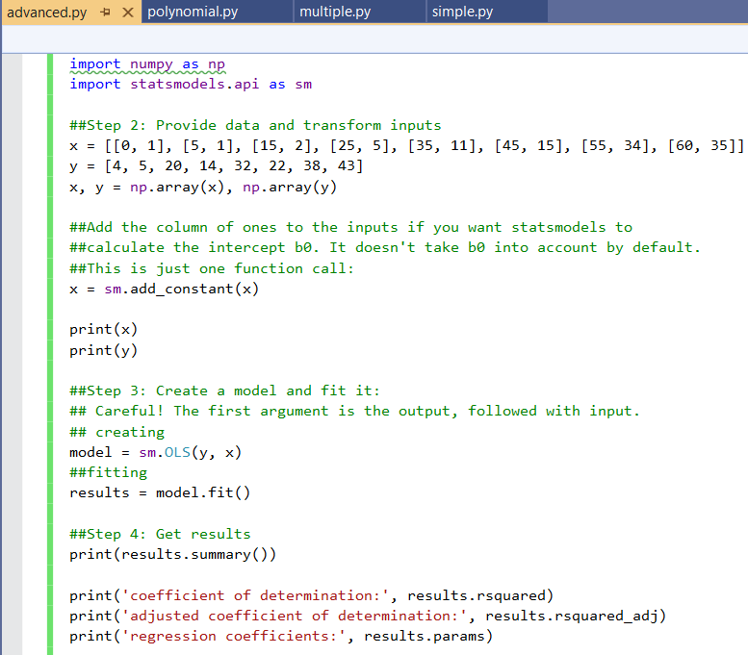

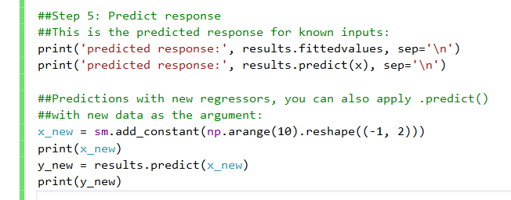

Tulostus kokonaisuudessaan:

